Министерство науки и высшего образования РФ

ФГАОУ ВО «Уральский федеральный университет
имени первого Президента России Б. Н. Ельцина»
ИРИТ-РТФ
Центр ускоренного обучения

ОТЧЕТ ПО ЛАБОРАТОРНОЙ РАБОТЕ № 5

по дисциплине «Теория и практика программной инженерии»

Тема: Разработка интерактивного прототипа в Figma

Студент группы РИЗ-420909у: М.А. Филиппов
Преподаватель: С.И.Тимошенко,
доц., к.т.н.

Екатеринбург 2025

СОДЕРЖАНИЕ

1 Постановка задачи 3
2 Анализ поставленной задачи 4
3 Описание результатов 5
3.1 Общий вид форм 5
3.2 Описание форм 5
3.3 Проверка сценариев 8
4 Выводы 12

Постановка задачи
Разработать на базе лабораторной работы №4 интерактивный вариант пользовательского интерфейса системы для ВКР в Figma. Проверить работу интерфейса по сценариям из лабораторной работы №4 на предмет «тупиков» и других нестыковок. Оформить результат в виде отчета по структуре, приведенной в файле «Шаблон отчета по лабораторной работе».

Анализ поставленной задачи
В рамках выполнения задачи нужно составить интерактивный прототип будущей системы в Figma.

Описание результатов
В результате работы разработан прототип интерфейса пользователя будущего приложения.

Общий вид форм
На рисунке 1 представлен обзорный скриншот всех форм из Figma с указанием связей между ними.
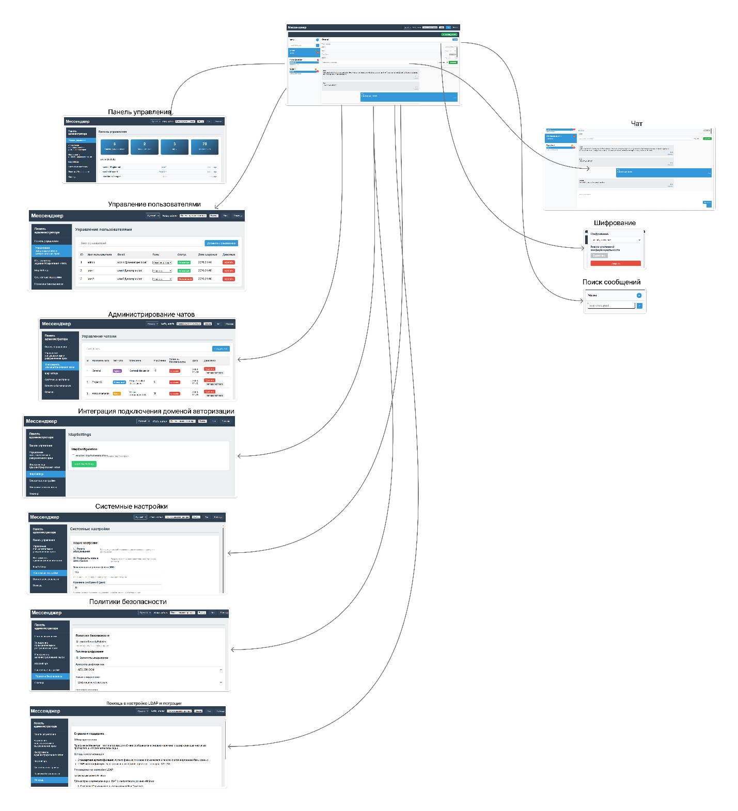
Рисунок 1 – Общий вид форм со связями между ними

Описание форм
В прототипе предусмотрено несколько видов форм, с которыми будет взаимодействовать пользователь.
На рисунке 2 представлена главное меню авторизации чата, которую видит пользователь зашедший на сайт.

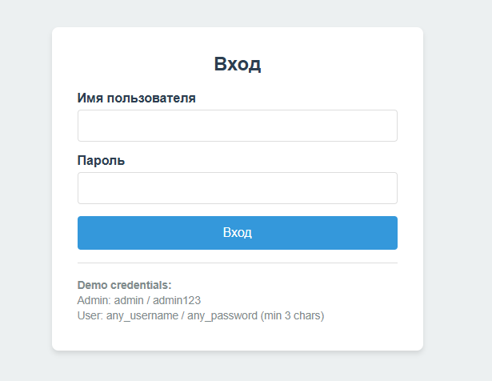
Рисунок 2 – Меню авторизации приложения

На рисунке 3 представлен главный экран мессенджера. На этой странице пользователь может осуществлять взаимодействие с чатами в виде создания чатов, приглашения пользователей, передачи файлов в чате, выборки шифрования чата, если пользователь создал чат.

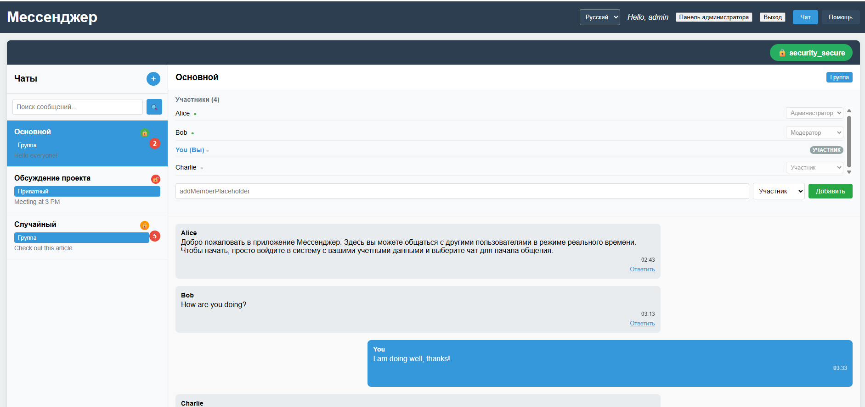
Рисунок 3 – Главное меню чата

На рисунке 4 показана панель управления администратора.
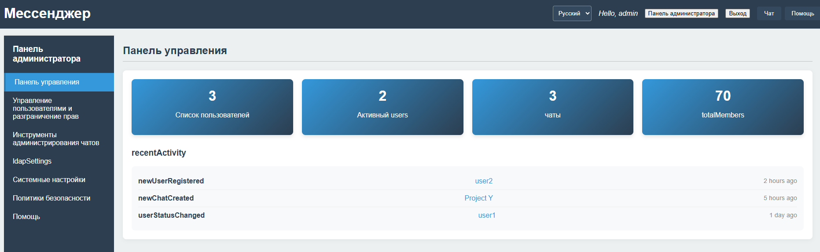
Рисунок 4 – Панель управления администратора

На рисунке 5 показан раздел управления пользователями, где пользователю можно менять роль, выполнять поиск пользователей, а так же удалять пользователей.

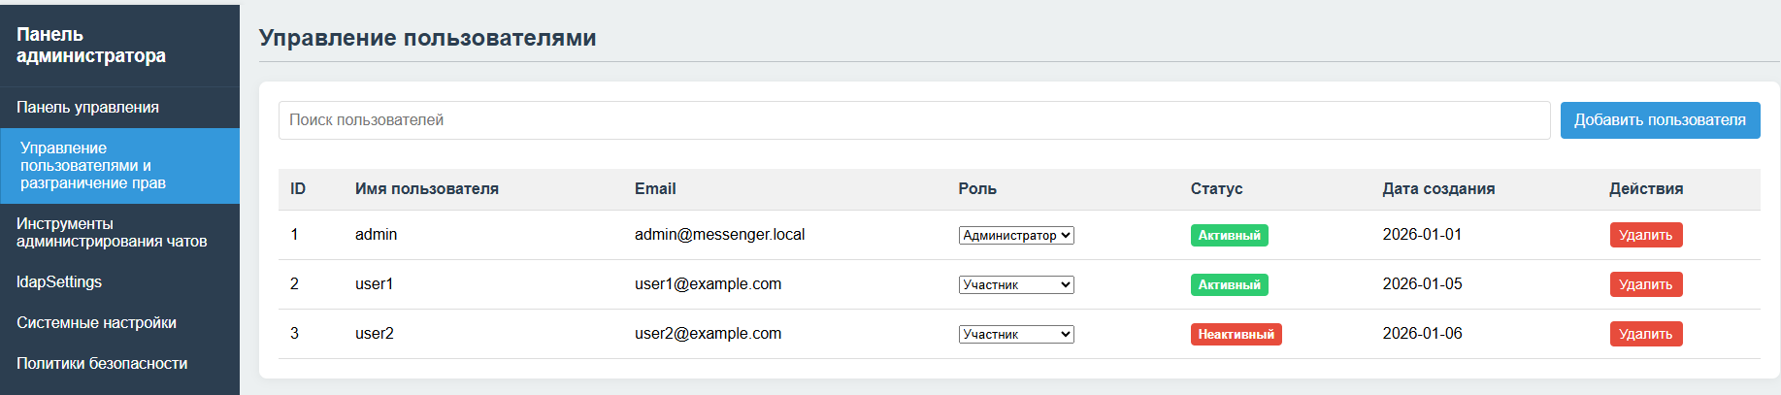
Рисунок 5 – Панель управления пользователями

На рисунке 6 изображена страница администрирования чатов, где можно осуществлять управление чатами, такими как добавление пользователей, изменение шифрования чата, срока хранения сообщений и удаление чата.

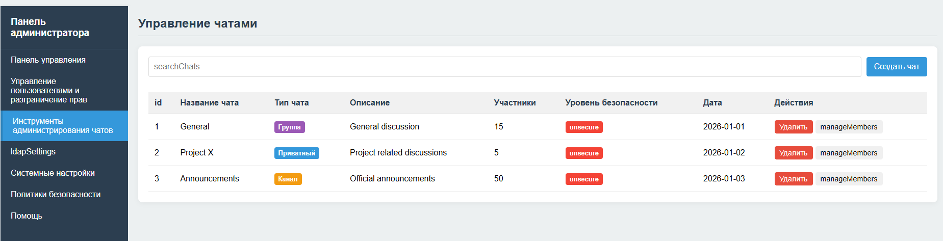
Рисунок 6 – Администрирование чатов

На рисунке 7 показан раздел интеграции доменой авторизации, где администратору необходимо указать адрес для обращения к домену контролеру, иерархию каталога домена, патерн пользователей для поиска в домене, пользователя авторизации в домене и пароль пользователя авторизации в домене.
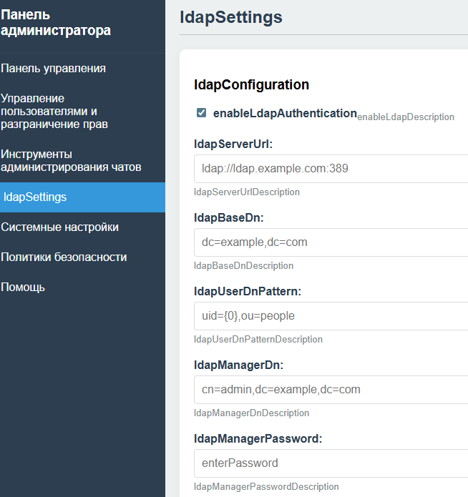
Рисунок 7 – Администрирование чатов

На рисунке 8 показан раздел системных настроек, где отображается общая конфигурация максимального размера файа, срок хранения сообщений, разрешение регистраций пользователей.
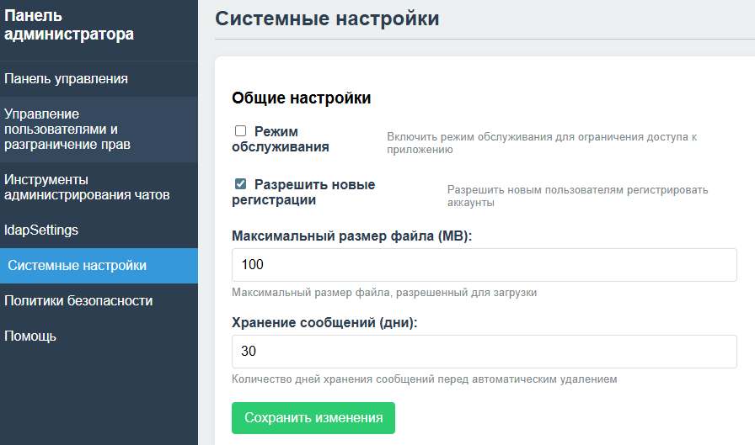
Рисунок 8 – Системные настройки

На рисунке 9 показан раздел политик безопасности. Данный раздел содержит в себе включение политики шифрования, режим шифрования, политику паролей пользователей в виде минимальной длины пароля и срока действия пароля, а так же политику контроля доступа, которая регулирует тайм-аут сеанса пользователя в минутах, максимальное количество попыток входа и продолжительность блокировки аккаунта.
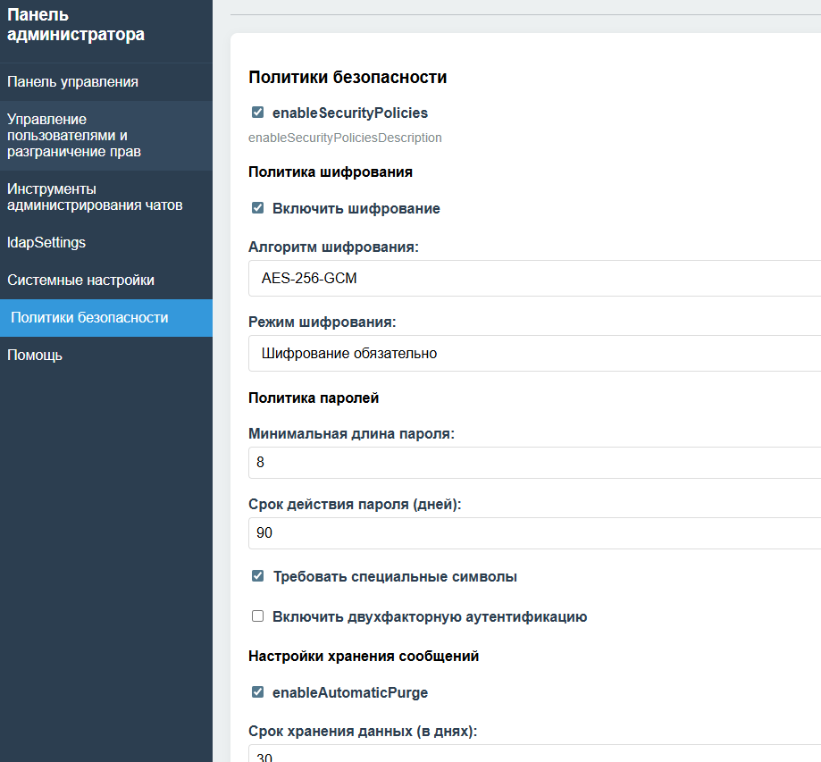
Рисунок 9 – Политики безопасности

Проверка сценариев
Для проверки возьмем сценарий персонажа Алексей. Данный персонаж осуществляет «В течение дня он настраивает интеграцию нового отдела с системой, применяет обновленные политики хранения данных в соответствии с требованиями GDPR».
Для выполнения интеграции выбирается раздел ldapSettings, включается «enableLdapDescription» и заполняются необходимые конфигурации для подключения.
Для применения необходимых конфигураций по хранению сообщений выбираются системные настройки и в разделе «Хранение сообщений» указывает необходимые параметры. В случае, если используются политики безопасности, то выполняется переход в раздел «Политики безопасности» и в «Настройки хранения сообщений» указывается необходимый параметр. Процесс изображен на рисунке 10.

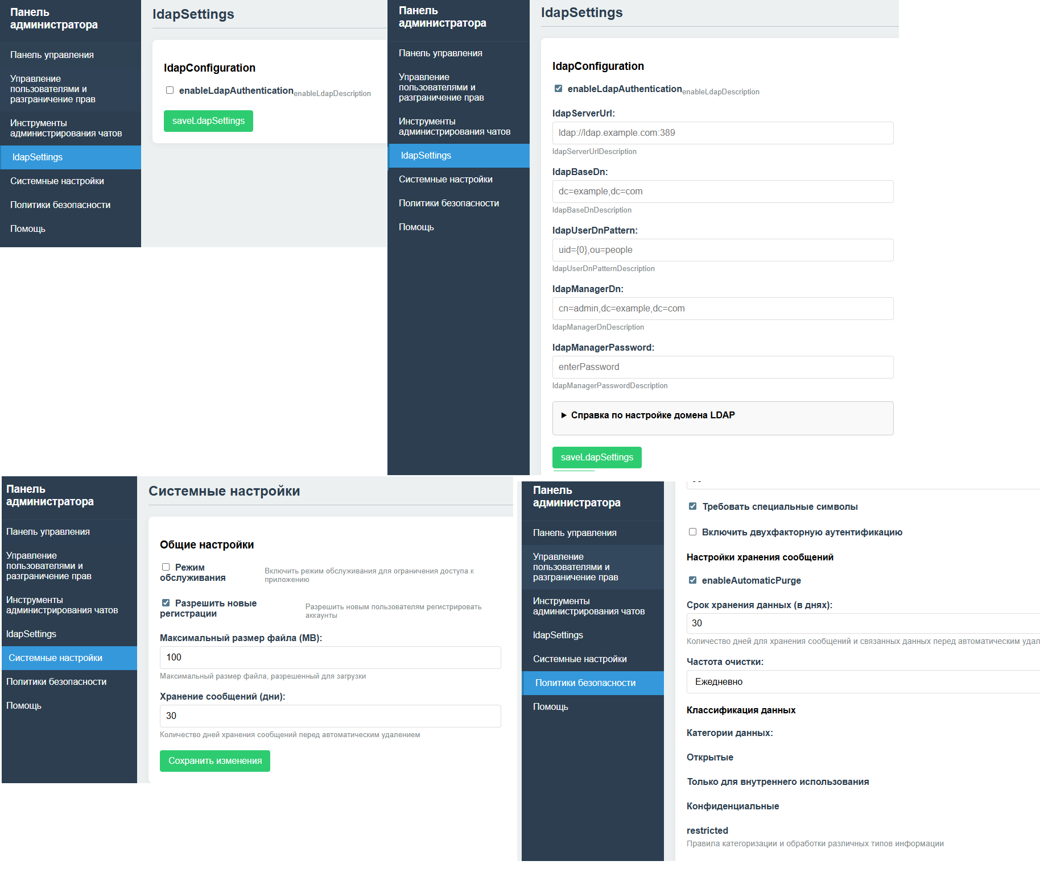
Рисунок 10 – Сценарий управления политикой хранения данных и доменой интеграции,

Проверим второй сценарий: «управление пользователями и правами».
Для этого нужно в панели администратора выбрать раздел «Управление пользователями и разграничение прав» В данном разделе изменить роль одного из участников, а также создать пользователя, как показано на рисунке 11.
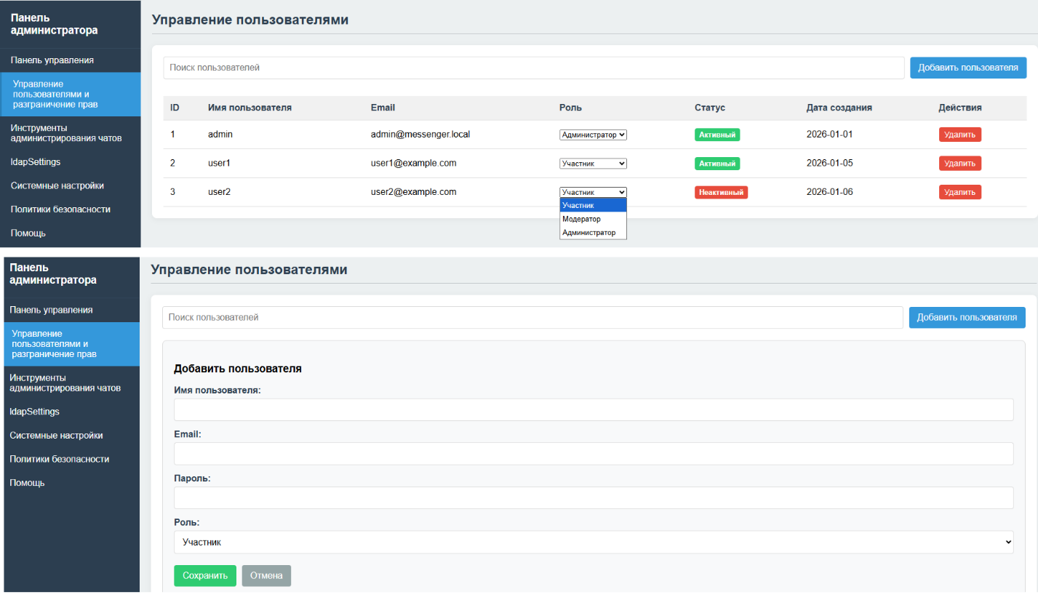
Рисунок 11 – Сценарий управления пользователями

Выводы
Во время выполнения работы был составлен интерактивный прототип мессенджера, проверены основные сценарии персонажей на предмет их выполняемости в прототипе.

